Relatório de Testes
Testador: Daniel Balera_________________________________ Turma: TDESN 2024/N2

Sistema Testado: Challenge #1 – Testing Map
Campo avaliado: First Name

Casos de Teste Aplicados:
Nº | Entrada Testada | Resultado Esperado | Resultado Obtido | Sistema respondeu corretamente? (✓ ou ✗) | Tipo de teste utilizados / Observações
1 | Valor vazio | Erro no Submit | Cadastro realizado | ✗ | Funcional
2 | Tecla Espaço | Erro no Submit | Cadastro realizado | ✗ | Funcional
3 | Outros caracteres sem ser alfabéticos (1) | Erro no Submit | Cadastro realizado | ✗ | Negativo
4 | Valor mínimo (1) | Cadastro realizado | Cadastro realizado | ✓ | Funcional
5 | Mais do que o valor máximo | Erro no Submit | Cadastro realizado | ✗ | Limite
6 | Valores de espaço no início | Erro no Submit | Cadastro realizado | ✗ | Negativo
7 | Valor médio | Cadastro realizado | Cadastro realizado | ✓ | Funcional
8 | dfjwGGe82H43g3uRiy53h | Erro no Submit | Cadastro realizado | ✗ | Funcional
9 | http://testingchallenges.thetestingmap.org/detailsoverviewnow.css | CSS existennte | Sem CSS | ✗
10 | Espaço entre caracteres | Erro no Submit Erro no Submit | Cadastro realizado | ✗ | Funcional
11 | Error parsing a meta element's content: ';' is not a valid key-value pair separator. Please use ',' instead | Sql injection | Sem Sql | ✗
12 |  | Erro no Submit | Cadastro realizado | ✗
13 |  | Erro no Submit | Cadastro realizado | ✗
14 |  | Erro no Submit | Cadastro realizado | ✗
15 |  | Erro no Submit | Cadastro realizado | ✗
16 |  | Erro no Submit | Cadastro realizado | ✗
17 |  | Erro no Submit | Cadastro realizado | ✗
18 |  | Erro no Submit | Cadastro realizado | ✗

Análise Final:
- O sistema está validando corretamente os limites e entradas?
- Há falhas ou comportamentos inesperados?
- Algum tipo de verificação de segurança está ausente?
- Quais sugestões você daria para melhorar a validação do campo?

Tipos de Testes Utilizados:
[✓] Funcional
[✓] Limite
[✓] Negativo
[ ] Segurança
[ ] Usabilidade
[ ] Exploratório

Challenge #1
1.
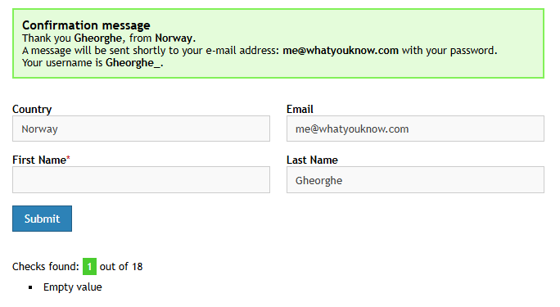

2.
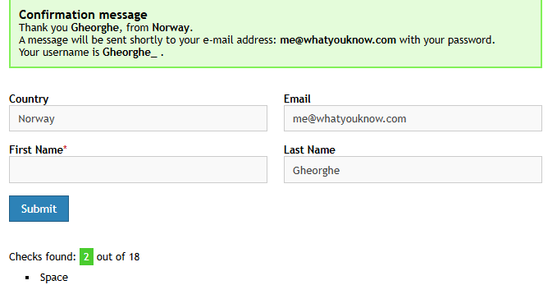
3.
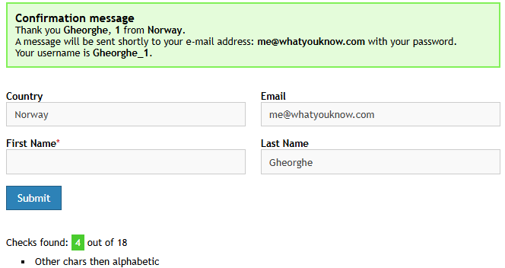

4.
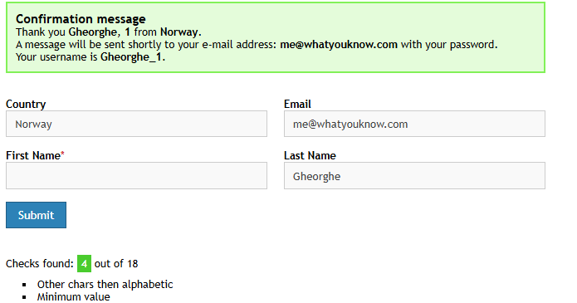

5.
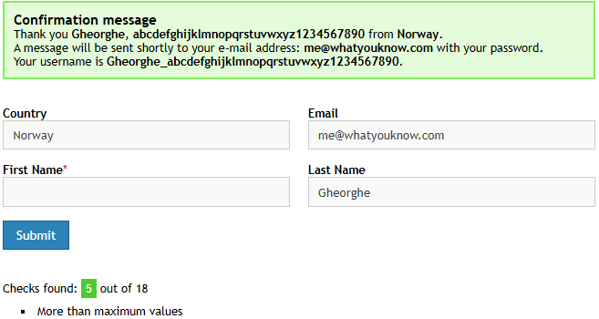

6.

7.
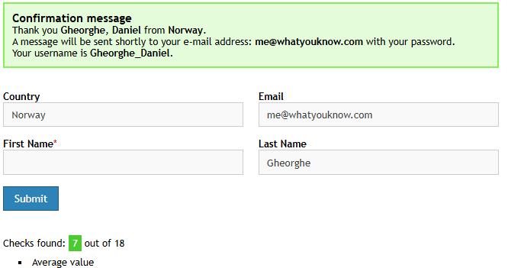

8.
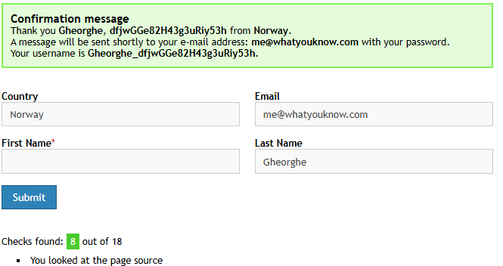

9.
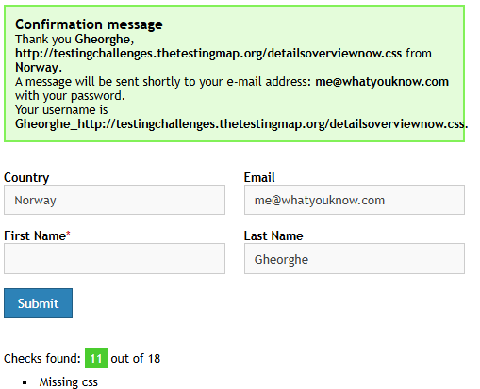

10.
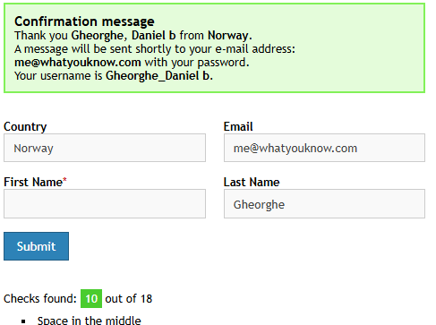

11.
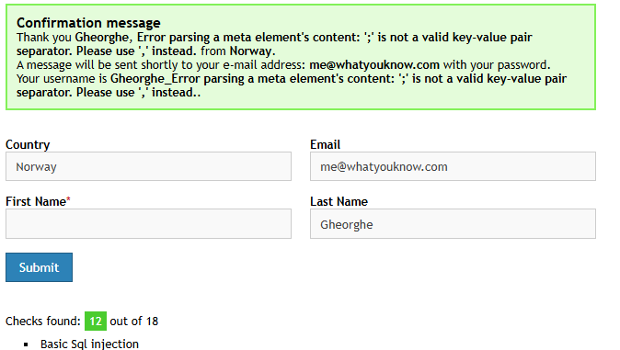

12.

13.

14.

15.

16.

17.

18.

